上海誉浩 静电感应周界智能探测系统安装使用手册
报警实验及防破坏实验
- 接近报警：当灵敏度较高时，双手接近探测电缆10～20cm即报警。
- 触摸报警：当手摸到任一探测电缆时，系统立即报警。
- 断线报警：当钳子剪断任一探测电缆线时系统立即报警。

日常维护
  - 探测器：每6月停电做一次检查，看接线是否有松动，接地是否良好。
  - 围栏：每2月停电检查探测电缆是否平行，张力松紧是否合适，围栏旁的树枝是否超过最大距离。
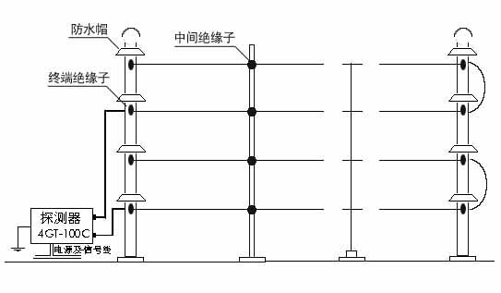

12 01
上海誉浩 静电感应周界智能探测系统安装使用手册
目录
一、系统特点……………………………………………………………………02
概述………………………………………………………………………………02
使用范围…………………………………………………………………………02
系统特点…………………………………………………………………………02
二、探测器的使用与参数设置…………………………………………………03
三、常见故障及处理……………………………………………………………06
连续报警…………………………………………………………………………06
四、工作方式及施工要求………………………………………………………06
工作方式…………………………………………………………………………06
探测系统的设计要求……………………………………………………………07
安全性……………………………………………………………………………07
五、安装与连接…………………………………………………………………07
支架的安装………………………………………………………………………07
探测电缆的安装…………………………………………………………………08
检查………………………………………………………………………………11
通电………………………………………………………………………………11
报警实验及防破坏实验…………………………………………………………12
日常维护…………………………………………………………………………12
质量保证及售后服务……………………………………………………………13

上海誉浩 静电感应周界智能探测系统安装使用手册
一 、系统特点
概述
感应电缆是一种新型的周界探测报警器，由探测线、现场探测器和报警主机组成。其工作原理如下：由探测线接收人体靠近信号后，现场探测器发出报警信号并驱动高音警号威吓入侵者,报警主机收集现场探测器的报警信号，显示或传给接警中心,完成整个报警过程。
感应周界阻挡报警系统从本质上有别于传统的微波、红外对射、振动电缆、泄漏电缆及高压电网等周界报警系统，具有性能稳定、安装适应性强、性价比高等多项优点。本探测器可同各种接受开关信号的报警主机系统及监控联动系统可靠兼容接口，组成各种不同功能的周界防范系统。
适用范围
本系统可广泛用于天然气站、油库、军事设施、养殖场、飞机场、停车场、码头、监狱、看守所、博物馆、工厂、高层住宅、智能小区等长距离周界防范。
系统特点
- 这是新概念的周界报警系统——“有形”报警系统！专业的探测系统给入侵者威胁和阻挡的感觉，从而达到防范的目的，减少作案次数。
- 本系统可以适应于各种复杂地形，不受地形的高低、曲折、转角等限制，不留死角，打破了红外线、微波墙等只适用于视距和平坦区域使用的局限性。
- 本系统同高压电网有着本质的区别，具有绝对的安全性，不会引起火花，可广泛用于弹药库、油库等易燃易爆场所，同时不会危害生命。
- 本系统具有强大的整体防御能力和防破坏能力。无论“接近、触摸、剪断、翻越”均报警，传感灵敏度可据用户具体使用情况自行设定。
- 本系统可同一切接受开关信号的报警主机接口兼容，并可以实现远程遥控布防开关或参数设置，以实现远程联网报警及控制等多种功能。
- 本系统可以扩展为双报警监测通道，实现两个防区同时监测分别报警，使单机的布防区域加大一倍。
- 本系统可以选择高寒机型以适应高寒地区应用。
02 11
上海誉浩 静电感应周界智能探测系统安装使用手册

注意事项：
- 探测器通常装在一个防水箱内，以免雨雪天气时水流进接口，引起误报
- 探测器必须良好接地后，才可以通电正常工作
- 探测电缆接口处不能渗水。
- 探测线和地线信号线不可以连接在一起,
- 探测线（两条或多条线）可共用一出口,探测线不能用线卡钉在墙面上,探测线从防水箱出来后悬空直接到探测支杆.

检查
当系统的支架、绝缘子、探测电缆、接地线、探测器、（报警主机）全部安装完后，要进行一次全面检查：
- 检查支架是否装牢，位置是否正常，探测电缆的架设是否平行，是否受力均匀；
- 检查探测电缆的连接紧密，接触良好，应避免下雨时探测电缆上的水滴沿探测线流到探测器；
- 检查接地装置是否接地电阻小于10Ω （注：本系统必须接潮湿大地），检查所有的引出副线是否正确可靠，所有探测电缆与墙体应保持足够距离。

通电
在确定地线已经接好的情况下将探测器配套的适配器接通AC220V电源，几分钟后探测器开始工作。
上海誉浩 静电感应周界智能探测系统安装使用手册
探测电缆的安装
四线制安装
二线制安装

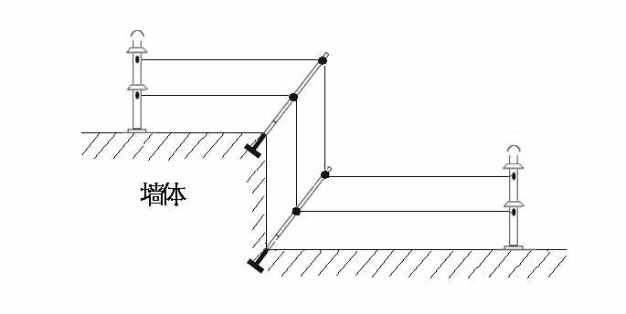

探测电缆的安装：
探测电缆的连接可采用焊接（外套热缩管）。
操作步骤：将探测电缆拉紧后压入绝缘子压线槽中
注意事项：将探测电缆牢固安装在绝缘子顶端的深槽中，分两种情况：
A：探测电缆要凌空架设，电缆间距为20cm，
距墙体或地面20cm以上，离铁丝网30cm以上。探测电缆的末端开路，首端与馈线连接，接点必须作防水处理。
B：探测电缆不能与馈线中的屏蔽层直接连接；
08 05
上海誉浩 静电感应周界智能探测系统安装使用手册
按钮功能：
SW4 为功能按钮，用于切换各种设置状态。
SW3 设置档位“+”号。
SW2 设置档位“-”号。
SW1 结束设置，并保存参数。
：
设置过程：
- 先设置好设备工作频率。
- 设置信号增益。当测试报警距离过大或误报时应降低增益，如距离过小时应反向调整。
- 在设置增益不能满足工程要求时，应进入工厂模式进行更大范围的报警门限调整，以保证机器的稳定和可靠。
在工厂模式下“SW4”还可以进入当前温度检测状态（在有温控功能时）。
报警方式：
自检完毕为一声长鸣。
触碰、断线、短路为滴滴滴滴（四声短鸣），开箱为连续短鸣，报警时“RUN”灯亮。
特殊情况：
在布防完毕箱后进入设置模式步骤：
开箱后会有开箱报警，此时应按下开箱检测行程开关后同时按“SW4”键方可进入设置模式。
错误信息
E1主板和震动板通信错误。
E2..E6分板eeprom读写错误。
上海誉浩 静电感应周界智能探测系统安装使用手册
三、常见故障及处理
连续报警
- 探测线接地。
- 地线未接好，接地电阻达不到要求。
- 两个或多个探测器共用一根地线，将每个探测器的地线分开且接地桩间距2米以上。
- 在太阳直射或大风大雨条件下连续报警，建议将探测器置于防水箱中。
- 探测电缆周围有铁丝网的要将其接地并与探测器的地线分开，绝对不可共用。铁丝网与电子围栏的距离应保持在30cm以上。
四 、工作方式及施工要求
工作方式 附图（一）
在需防护区域每隔5米安装一根支架，在支架上根据安全等级架设多条探测电缆（每两条探测电缆间距20cm），这样便构成一个电子围栏。将探测器接入电子围栏，当入侵者干扰（接近、触摸、剪断、翻越）该电磁场时，经探测器分析处理确认其幅度、方向、速度均满足报警预定条件，立即往主机送出或截断信号进行报警，通常主机采用多防区报警主机。

06 07
上海誉浩 静电感应周界智能探测系统安装使用手册

探测系统的设计要求：
安全等级：
设计电子周界围栏，通常把安全等级分为三级：
①一般安全级，采用二线制，防区分段不大于300m。
②中等安全级，采用三线制，防区分段不大于200m。
③高等安全级，采用四至十二线制，防区分段不大于100m。

安全性
- 不准在围栏上接入交流电源，当产品失效或发生故障时，应保证电子围栏不带交流电。
- 电子围栏应与电力线路保持足够的安全距离。
- 应防止植物沿探测电缆向上生长，探测电缆与植物间的最小距离为1m （从植物摇摆时的接近位置计算）。
- 电子围栏的接地与电力线路的接地原则分开，接地电阻应小于10Ω。
- 在空旷或有一定高度的地方，在雷电多发地区应安装避雷设施。
五、安装与连接

支架的安装
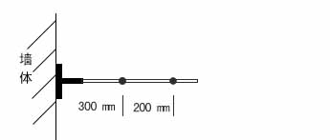
支架的安装，应视围墙结构状况选择较合适的方式，根据围墙的材料不同，支架可以分别为有预埋、打膨胀螺钉或卡箍等多种方式，例如在混凝土围墙上可采用预埋法，在砖墙上可打膨胀螺钉，在水泥柱上可采用卡箍方式。支架可安装在围墙的正上方、内侧或外侧，或与围墙垂直安装。墙体中部与楼层间的支架需用膨胀螺钉将支架牢固安装在墙体上，保证其稳固，见附图。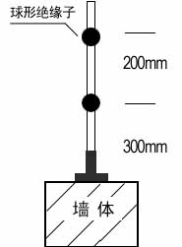注意事项：在安装探测支杆时要特别注意，探测支杆上涂有防紫外线、防风化涂料，在未安装探测线时不要把支杆上的保护套去除！

上海誉浩 静电感应周界智能探测系统安装使用手册
多防区情况下可采取两种方式：
A.每个防区接一对信号线。例如5只探测器，可用10芯信号线。
B.多个防区共用一根信号线。例如5只探测器，可用6芯信号线。
雨水传感器的连接：
本探测器设有对外界环境湿度的自动检测装置----雨水传感器。它能实时监测外部环境天气雨水状况，自动调整探测器的工作状态。
安装时，雨水传感器F头端直接与探测器上的“雨水传感器”端子相接，另一端为雨水检测板，安装要求如下：
A.雨水检测板应牢固的固定在容易被雨水淋到的地方，最好放在保护区比较隐蔽的位置；
B.雨水检测板镀金面朝上，与水平方向呈45°左右夹角放置。
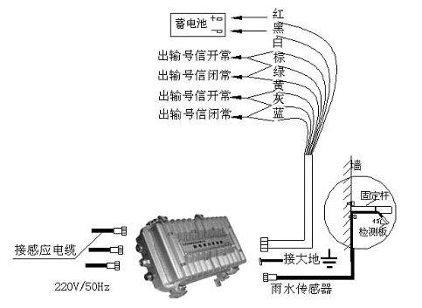
C.雨水检测板固定时应低于与其想连的引线端，以避免检测板上的水渗透到引线内，如附图。

红: 常闭
黑: 常开
白: 公共点

地线与接地桩的安装：
操作步骤：在接地桩上焊接或牢固压接一根1平方以上导线，选择地势较低且潮湿的地方，将接地桩埋入地下1米左右，然后把导线的另一端接在探测器相应接地端上（如接地桩打在干燥位置应定期浇注降阻剂或盐水）。
10 03
上海誉浩 静电感应周界智能探测系统安装使用手册
          - 探测器的使用与参数设置
所有设备安装、连接完毕后方可通电进入调试，调试根据探测器面板上的操作界面进行，具体情况如下：
- 探测器接通AC220V电源后，电源绿色指示灯“POWER”点亮。
- 当有人接近、触摸、剪断感应电缆或私自拆开报警器外壳时，探测器自动发出报警信号，红色报警灯“SW4”闪烁，并伴有嘀嘀的报警声音，此时探测器向中心站发出报警信号。

- 感应探测器通电后有一个自检复位过程，复位后探测器伴有“嘀”的一声，探测器会自动进入布防工作状态，这个过程时间要根据现场。如果探测器是在开箱状态，此时 LED数码管显示从“00~99”表示复位过程，按“SW4”键后显示“88”探测器进入使用环境检测中，当探测器发出“嘀”的一声，探测器会进入布防工作状态，这个过程时间要根据现场。

- 探测器参数设置：

- 进入设置状态：在探测器开箱状态按“放拆开关”。
- 频率的设置：探测器提供四个频点供用户选择。在设置状态下按“SW4”键使数码管显示为“F02”，按动“SW1”键进行频率选择。
- 报警灵敏度的设置：探测器提供八档灵敏度供用户选择。在设置状态下按“SW4”键使数码管显示为“F03”，表示灵敏度档位，按动“SW1”键进行灵敏度选择到既定灵敏度即可。当探测器正常运行时，灵敏度不应太高，以免工作人员工作时引起不必要报警，“1-8”代表灵敏度有低到高逐渐增高。
- 报警门限设置：探测器提供四个档供用户选择。在设置状态下按“SW4”键使数码管显示为“F04”表示门限档位，按动“SW1”键进行门限设置，不同的门限适应不同场所。
- 报警开关设置：探测器提供“1”“0”两个档位供用户选择。在设置状态下按“SW4”键使数码管显示为“F01”按动“SW1”键进行报警开关设置；“1”代表报警开关开“0”报警开关关。

上海誉浩 静电感应周界智能探测系统安装使用手册 上海誉浩 静电感应周界智能探测系统安装使用手册

6)结束设置状态：在完成探测器设置后，即在频率或灵敏度状态完成

设置以后均可以按“SW1”键结束设置过程，进入布防状态.
探测器调试按钮图
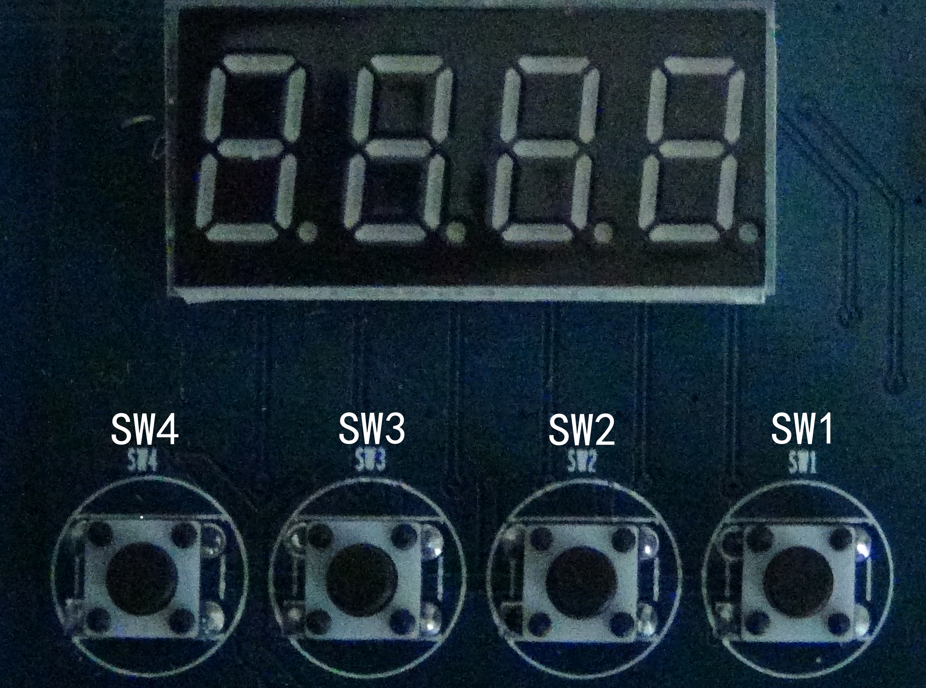
注意：多个防区安装调试时，相邻防区不能选取相同的频率，应避免同频干扰。
在有加热要求的高寒地区应选用设有加温控制的机型。机器出厂设置为环境温度低于-10℃情况下加温装置开始启动，当温度高于0℃时自动终止加热。

1：如果探测电缆被人为的破坏剪断了，可将探测电缆的芯线焊接，外套热缩管即可正常工作；
2：应防止植物沿探测电缆向上生长，探测电缆与植物间的最小距离为1m（从植物摇摆时的接近位置计算）；
3：探测电缆要拉紧绷直，使几条探测电缆水平且保持一定的张力。
馈线的连接：
操作步骤：将馈线一端中部的铜芯与探测电缆焊接，另一端安装在探测器F头上（注意检查馈线铜芯是否插入F头中）。

注意事项：
A：注意接线头与接点必须保持干燥，接点焊接必须可靠，馈线屏蔽层不能接探测电缆且不能渗水。
B：馈线本身不产生探测信号可以捆在一起或穿墙预埋。馈线断线或被人为剪断时探测器会送出报警信号。
①馈线外层与屏蔽网 ②馈线绝缘层
③电缆外层 ④馈线铜芯
⑤焊点 ⑥电缆铜芯
⑦Φ4热缩管 ⑧自粘防水胶带

电源线的连接：
操作步骤：将电源线插头插在220V的供电电源上，如在室外安装，最好将电源线（去掉插头）与供电线路直接相接，避免插头接触不良影响工作。

顾客姓名 |  | 联系地址 |  | 电话
购机日期 |  | 所购机型 |  | 机身号
购机场所 |  | 发票号 |  | 邮编
接机日期 | 故障及检修情况记录 |  | 修复日期 | 管理员 | 用户意见（签名）
注意事项 | - 肯请用户将以上相关内容填写清楚。  - 保修卡遗失不补，私自涂改作废。  - 未经许可擅自维修，不实行“三包”服务。  - 保修卡是一卡一机，请认真填写妥善保管。  - 维修时必须带本机发票及保修卡。  - 保修卡盖章后生效。  产品质量保证及售后服务：  由本公司设计安装的系统，一年免费维修，  如本公司设计安装的系统或生产销售的产品出现故障，公司售后服务人员会采取以下措施：  电话了解故障情况，分析故障原因，提出解决方案，并指导用户排除故障。  电话无法解决，技术人员会尽快到故障现场，检查系统、分析原因、排除故障。  现场不能排除或周期较长，公司负责提供代用设备，并保障系统正常使用。

13
上海誉浩 静电感应周界智能探测系统安装使用手册
静电感应探测器保修卡

